

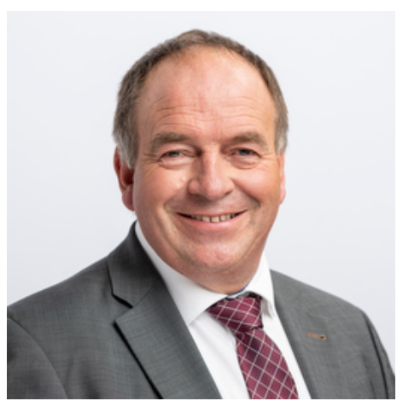
Alois Huber
NR Aargau

Benjamin Giezendanner
NR Aargau

Referenten an der Infoveranstaltung zu dem EU- Unterwerfungs-vertrag
Ort: Gemeindesaal, Hauptstrasse 42, 5737 Menziken
Datum: Freitag, 11. September 2026, Beginn 19.00 Uhr Saalöffnung mit Festwirtschaft 18.30 Uhr

Andreas Glarner
NR Aargau
Präsident SVP Aargau

Einladung zur öffentlichen
Informations-Veranstaltung – 11. Sept. 2026
Öffentlicher Informationsanlass
zum EU-Unterwerfungsvertrag

SVP Ortsparteien
Menziken und Reinach
https://www.svp-kulm.ch/ortsparteien/menziken/
https://www.svp-kulm.ch/ortsparteien/Reinach/
Alle sind
eingeladen



